Javítás
Irodalmi verseny
az Arany János Tehetséggondozó Program tanulói számára
2024.

A versenyző sorszáma:___________
Hányadik évfolyamon tanulsz? 0. (előkészítő) 9. 10. 11.
(A megfelelő számot karikázd be!)
- Sütő András ezekben az intézményekben tanult:
nagyenyedi Református Kollégium
kolozsvári Református Kollégium
kolozsvári Szentgyörgyi István Színművészeti Főiskola
3 pont
- Sütő András első írását közlő lap neve: Világosság
első novelláját megjelentető lap címe: Utunk
2 pont
- Sütő András a hatvanas években sokat utazott, élményeit jelentős esszékben írta meg. Említs meg közülük egyet!
Perzsák/ Az Angyalvár/ Fekete rózsák – Auschwitz/ Az utolsó köntös -Weimar
(Rigó és apostol, Istenek és falovacskák c. kötetek)
1 pont
- a) Kinek az elbeszélése nyomán írta meg Sütő András Egy lócsiszár virágvasárnapja című drámáját?
(Heinrich von) Kleist (Kohlhaas Mihály c. műve) (1)

b) Írd ide Sütő András további két drámájának címét (az Advent a Hargitán és az Egy lócsiszár virágvasárnapján kívül) (2)
Fecskeszárnyú szemöldök, Szerelem, ne siess!, Tékozló szerelem
Vidám sirató egy bolyongó porszemért
Csillag a máglyán, Káin és Ábel, A szuzai menyegző
Álomkommandó

c) Sütő Andrásról több monográfia készült. Említs meg egyet, a szerzőjével együtt! (2)
Görömbei András: Sütő András
Bertha Zoltán: Sütő András
Ablonczy László: Nehéz álom - S. A. 70 éve (S.A. 75 éve)
Péter Orsolya : Csillagok a Máglyán
Lázok János: S.A. drámatrilógiája
(5 pont)

- A Gyermekkorom tükörcserepeiben olvasható ez a részlet a benne szereplő történetekkel kapcsolatban: „… honnan indul a gyermek, aki (egy író neve)-nal együtt a szegények zászlajára esküdött volt föl…”

Ki az író? Tamási Áron
Melyik művére utal az idézett mondat? Ábel a rengetegben
2 pont

- Sütő András a szülői házban tárgyakat talált, amelyek édesapja életének egy-egy szakaszára utalnak. Milyen foglalkozással próbálkozott a tárgyak tanúsága szerint?

tájkoló műhely : iparos korszak
méhkas : méhészet korszaka
tejszag az istállóban: földművelő korszak
cséplőgép-alkatrészek: nagy vállalkozások korszaka
szőlőprés: szőlősgazda korszak
5 pont

- Hol született Sütő András? Pusztakamarás
Melyik tájegységen található ez a település? Mezőség
Melyik két város közelsége alakítja a településéletét? Kolozsvár, Marosvásárhely
Melyik híres természettudós írta le a környék faunáját? Hermann Ottó
Ki írt regényt a vidékről? Makkai Sándor?
Mi volt a regény címe? Holt-tenger
Bartók Béla és Kodály Zoltán hogyan jutott el erre a vidékre? Éva néni/dr.László Dezsőné (1) tanította a gyerekeknek (1) a gyermekdalaikat (1)
10 pont
- Mi a címe annak az elbeszélésnek, amelyben elhangzik „a Sírás egészségére koccintottak” mondat?
Cím: Kék álhalál (1)
Jelentése: Az újszülött (1) végül felsírt/ életben maradt (1)
3 pont

- Az alábbi szavak, kifejezések a Gyermekkorom tükörcserepeiben fordulnak elő. A következő képek közül válaszd ki azokat, amelyek a nyelvi kifejezésekhez köthetők! Egy betűjelhez csak egy kép tartozik, több „fölösleges’ kép is van!
- kucsmás-harisnyás paraszt
B) síráscsitító alkotmány
C) bokszosskatulya
D) faláb

betűjel | kép száma | betűjel | kép száma
A | 4. | C | 7.
B | 3. | D | 8.
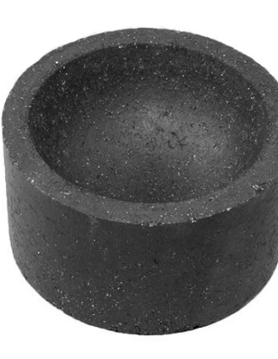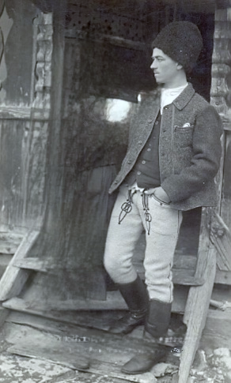
- 2. 3. 4.
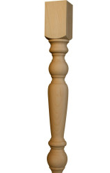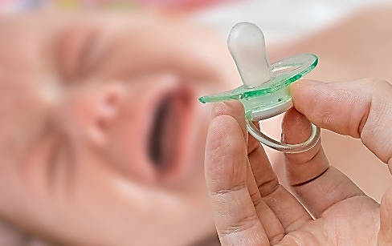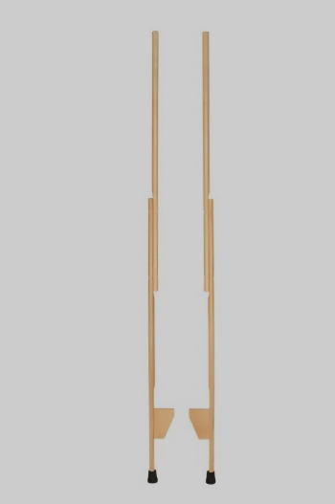
5. 6. 7. 8.

4 pont

- Melyik népszokást írhatjuk le így:
- Keresztény dramatikus játék, a gyerekek adták elő, Krisztus születéséhez kapcsolódik. betlehemezés
- Karácsony estéjén felnőttek énekes formában adták elő jókívánságaikat házról házra járva. kántálás
2 pont

- A Gyermekkorom tükörcserepeiben is nagyon sokféle szó, képes kifejezés található. Ebben a feladatban felidézünk néhányat. Keresd meg a jelentésüket, betűjelüket írd a megfelelő helyre! (Nem minden betűjelnek lesz helye.)

- gyorsan kezd beszélni B) új szavakra tesz szert C) egyre csak beszél
D) érthetetlenül beszé l E) csendesen beszél F) beszélgetni kezdett
G) hallgatás H) örömteli felkiáltás I) összetartozást kifejező szavak
J) halkan, bátortalanul beszél

 | betűjel
rebeg | J
szaporítja a szót | C
nyelvi ruházkodás | B
letarolt szavak mezeje | G
rikkantás | H
szóba elegyedett | F
melegítő szavak | J
mondikál | E

8 pont

- A Gyermekkorom tükörcserepeinek történeteiben mely szereplők mondhatnák ezeket a képzeletbeli monológokat? Add meg a szereplő nevét a történet címét!
- A sógorom beállított hozzám, mint egy félnótás, és arra kért, legyek a most született gyerekének a keresztapja. Először azt mondtam neki, nem vállalhatom, mert nem készültem babakelengyével, ezért aztán a falu a szájára vesz. De valójában láttam a másik babát, aki éppen olyan kéken született, mint a sógor fia, és meg is halt. Ezért nem akartam én keresztapa lenni. Békasó (sógor) (Bálintka nagybátyja, anyjának bátyja, a Kék álhalálból)
- Rám bízták a rosszcsont unokáimat, vigyázzak rájuk, hogy meg ne egyék a zsírt, amit kölcsön kértünk, hogy újév napjára legyen az asztalon valami ünnepi étel, ne kelljen az évet szegényesen kezdeni. Pedig én is szívesen kimártogatnám azta kis zsírt egy kis kenyérhéjjal. Nagyapó/apó (Egy csupor zsír)
- Nincs édesapám. Pedig annyira vágyok rá, hogy nekem is hozzon apám a vásárból cukorfütyülőt vagy tükröspogácsát. Édesanyám nagy néha jut el a vásárba, akkor sem hoz nekem semmit. A felnőttek azt mondják, hogy az ispán úr az édesapám. Állandóan arra biztatnak, hogy kérjek tőle egy kiscsikót. (Szirmai) Misi (Misi, a csillagos homlokú)
- Zenészemberek jártak a faluban, hallották, ahogy énekelek a Bartalis úr kisbabájának, hogy ne sírjon. Azt mondták, tehetséges vagyok, menjek el a városba, ahol a többi gyerekkel együtt tanítani fognak engem. Annyira nehéz elhagyni a falut, édesanyámat, aki beteg. Meg félek is attól, hogy ott a városon mi lesz velem. Bogár Zsuzsika (Bogár Zsuzsika búcsúzik)
- Ó, hogy rettegek ezektől az ostoba kölyköktől. Egy osztályba járok velük, pedig két évvel fiatalabbak, mint én. Nekem fontos az iskola, ki nem hagynék egy napot se, de mindig elkések miattuk: nagyokat kell kerülnöm miattuk, mert állandóan el akarnak fogni, meg akarnak kapni. Hazaúton sem jobb a helyzet, alig tudok elmenekülni előlük. Erzsi (Csak hazamehetnék már!)
(10 pont)

- Mi látható ezen a képen? Mi a kapcsolata a versenyben megadott Arany-versek többségéhez?

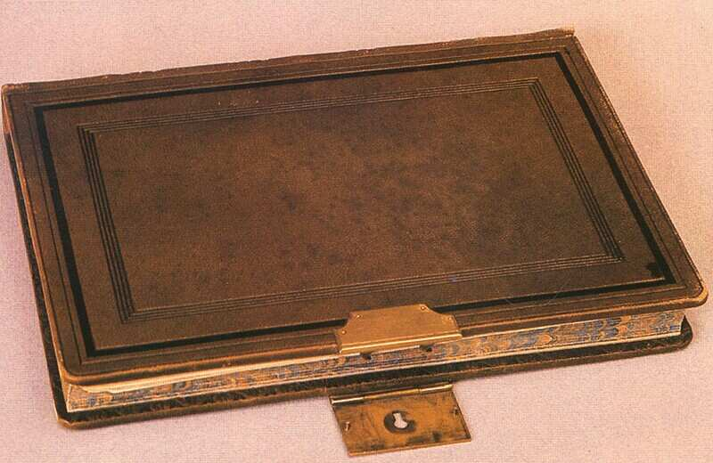
A kapcsos könyv (1), ebbe írta kései verseit,(1) amelyeket nem akart nyilvánosságra hozni (1)

(3 pont)

- a) Milyen címet adott Arany új versfolyamának?

Őszikék (1)
- Mi a cím jelentése?

- ősszel nyíló virágok, amiket az első fagyok elpusztítanak(1)
- ősszel kikelt kiscsibék, amik a szabadban életképtelenek (1)
- Mit fejeznek ki ezek e versek?
Az idős költő titkos gondolatait, érzéseit, kiábrándultságát(1)

(4 pont)

- Írd le pontosan azoknak a verseknek a címét, amelyekből a kiemelt részletek származnak!
- Isten látja, az enyéim
Tán nagyon is szeretem,
És ha fáj a vélt mellőzés,
Lopva ide temetem. Őszikék II.
- Egyszóval, én e ligetecskét
Így is, ahogy van, szeretem;
Örömmel töltöm itt az estét, Ének a pesti ligetről
- Hanem aki hatvan
Telet ért s nyarat,
Az versbe ne fogjon
A tölgyek alatt. „A tölgyek alatt”
- Van hallgatód? nincsen?
Te mondd, ahogy isten
Adta mondanod, Mindvégig
- Olykor egy-egy ének nyújt neki vígaszt;
A hitújítás kora szűlte még azt:
Benne a tört szív, bűnt-vallva, leverve,
Vagy erős hittel Istenhez emelve. Tamburás öreg úr
- Legyen is, legyen is megáldva e föld
- Isten maga telke - mint rég ezelőtt,
Mikor én is "markot hajtani" kezdtem,
S nem sikerűlt, bárhogy s mint igyekeztem. Vásárban
- Mért nézzek a magasba fel?
E szép világ: egy köd-lepel;
Nem látom az ég madarát,
Csak téged itt s útam porát. A lepke
- De így is, az évek haladó terhével,
Mely minket elaggít, te gyarapulsz névvel,
Amit adál, abból semmi sincs elveszve:
Firól-fira szállsz te, mint egy közös eszme. Harminc év múlva
- Ottan feküdt a haldoklók közt,
Nehéz két sebbel kebelén;
Két seb... mind a kettő halálos -
Egyik jobb, másik bal felén; A honvéd özvegye
- Vadat és halat, s mi jó falat
Szem-szájnak ingere,
Sürgő csoport, száz szolga hord,
Hogy nézni is tereh; A walesi bárdok
(10 pont)
- Olvasd el az alábbi versrészletet, és válaszolj a hozzá kapcsolódó kérdésekre!

Az életet már megjártam.
Többnyire csak gyalog jártam,
Gyalog bizon'...
Legfölebb ha omnibuszon.
Láttam sok kevély fogatot,
Fényes tengelyt, cifra bakot:
S egy a lelkem!
Soha meg se' irigyeltem.
Nem törődtem bennülővel,
Hetyke úrral, cifra nővel:
Hogy' áll orra
Az út szélin baktatóra.
Ha egy úri lócsiszárral
Találkoztam s bevert sárral:
Nem pöröltem, -
Félreálltam, letöröltem.
Hiszen az útfélen itt-ott,
Egy kis virág nekem nyitott:
Azt leszedve,
Megvolt szívem minden kedve.
- Mi a vers címe? Epilógus
- Mit jelent ez a szó? Végszó
- Miért adta ezt a címet Arany ennek a versnek? Azt gondolta, ez utolsó verse(inek egyike) lesz.
- Milyen típusú vers ez? Létösszegző
- Életét milyen toposz segítségével próbálja bemutatni? út=életút
- Az „út szélin baktató” metafora milyennek mutatja Arany János mentalitását? Nem próbált középpontba kerülni, saját megelégedésére próbálta meg élni az életét, nem törődött a magasabb osztályokba tartozók véleményével – vagy bármi, ami ehhez hasonló vagy ehhez hasonlóan érthető (1)
- A „bizon”, „legföllebb”, „egy a lelkem” nyelvi elemek milyen nyelvi réteghez tartoznak? Köznyelvi, társalgási fordulatok(1)
(7 pont)

- Miért van idézőjelben „A tölgyek alatt” vers címe? Ironikusan reflektál idős korára (1) és az ugyanezt a címet viselő (1) elégikus-nosztalgikus (1) művére, és arra, hogy költői törekvései már nem felelnek meg kora törekvéseinek (1) – bármely másként megfogalmazott, hasonló értelmű válasz elfogadható.
(4 pont)

- Nevezz meg két közös vonást A walesi bárdok és A honvéd özvegye című művek között!
- mindkét mű műfaja ballada
- mind a kettőben megjelenik Petőfi emléke
(2 pont)

- Nevezd meg az alábbi költői képeket és alakzatokat!

versrészlet | kép vagy alakzat neve
Zöld lepke, mint hulló levél | hasonlat
S megfagysz esőn, hideg szelen. | felsorolás
… tekintetem  Földhöz lapúl, ... | metafora (igei)/ megszemélyesítés
E szép világ: egy köd-lepel | metafora
Nem látom az ég madarát,  Csak téged itt s útam porát. | ellentét
(5 pont)
A következő feladattól kezdve csak a 11. évfolyamosoknak kell válaszolniuk

- Mit jelentenek az Advent a Hargitán szövegében az alábbi szavak?

suvadás: szakadék

fehérnép : nő (asszony)

hozzátódít : meglévőhöz hasonló szellemben hozzátesz valamit

csélcsap : hűtlen, csapodár férfi vagy nő

kelme: szövéssel előállított (felsőruhának való) anyag

(5 pont)

- Zetelaki Dánielnek milyen ragadványneve van? Csudalátó
Milyen események hatására kapta ezt a nevet? Karikázd be a helyes válasz betűjelét!
- megjelent előtte az erdőben Szűz Mária
- előre látta, hogy mi fog történni a jövőben
- halottnak hitték, miután rádőlt egy fa, de kiderült, hogy túlélte
(2 pont)

- Kit vár Bódi Vencel? Máriát(1)
A mű elején hány éve várakozik Bódi Vencel a lányára? 6 éve(1)
Miből lehet tudni? A (kovácsolt) színes lámpák számából (1)

Miért ment el Mária? Karikázd be a helyes válasz betűjelét!

- mert szerelmes lett egy tengerészbe, és hozzáment (1)
- mert nem akart tovább a hegyen élni az apjával, nem szerette őt
- mert tanulni szeretett volna, elment a városba
Miért várja hiába Bódi Vencel a lányát? Karikázd be a helyes válasz betűjelét!
- meghalt
- nem tudja kire hagyni a gyermekeit
- a lány szerint az apja igazságtalan és kegyetlen volt vele (1)
(5 pont)

- A gyermekkorom tükörcserepei című kötetben leírt gyermekjátékok közül melyiknek van fontos szerepe a drámában?
lakodalmas játék(1)
Ennek a játéknak melyik mozzanata az, ami jelképezi Zetelaki Gábor és
Árvai Réka kapcsolatának problémáját?
nászéjszaka az eperfán(1)
Mit jelent ez Gábornak? Karikázd be a helyes válasz betűjelét!
- Már rég elfelejtette.
- Azt gondolja, hogy ez nagyon buta dolog volt.
- Nem tudja elfelejteni, felnőtt életében is csak erre tud gondolni.(1)

Mit jelent ez Rékának? Karikázd be a helyes válasz betűjelét!
- Nagyon szép, jövőjét meghatározó dolognak tartja.
- Már rég elfelejtette.
- Nem akar folyton emlékezni erre, ő felnőttként akarja élni az életét. (1)
(4 pont)
- A dráma elején van egy dal, amely a mű folyamán többször is felhangzik részleteiben.
Karikázd be a helyes válaszok betűjelét!
Ki a dalban szereplő jégmadár?
- Árvai Réka
- Bódi Mária
- Kisréka
Mire utal a „hóterelő kismadár” sor?
- varázserejével el tudja oszlatni a hófelhőket
- kiáltásával lavinát indít el, ami elsodorja Zetelaki Gábort
- a hótornyok dalra fakadnak közeledtére
Mire utal a „jégolvasztó kismadár” sor?
- dala felzeng, ha itt a tavasz
- kiássa Zetelaki Gábor testét a jég alól
- szeretné saját kezével felolvasztani a Nagy Romlást egészen
(3 pont)

- Ki az a Borbála néni? Hogyan jelenik meg a drámában?
Árvai Réka anyja (1)
Először Réka maszkírozza magát öreggé, és ő játssza el Borbála szerepét(1)

Később Zetelaki Gábor halottaiból feltámadva játssza el, hogy a közben megöregedett Réka Borbála néni (1)
(3 pont)
- Mi látható a képen? Hogyan kapcsolódik a drámához?

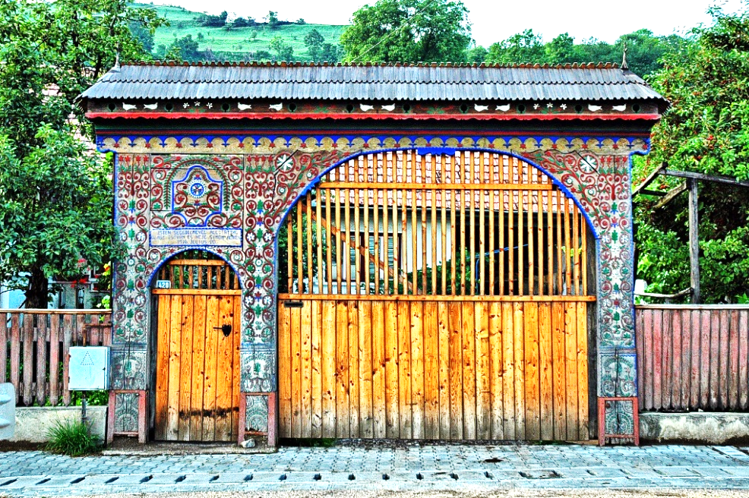

- Mi látható a képen? kapu (székelykapu)(1)
- Mi a szerepe egy ehhez hasonló alkotásnak a drámában?
- Zetelaki Gábor kapukat farag (1)
- Gábor álmodozó, nem biztos a jövője(1)
- ezért kell Rékának Stég Antalhoz mennie (1)
- Réka sírva simogatja Gábor kapuján a kifaragott madarakat (1)
Bármely másként megfogalmazott, hasonló értelmű válasz elfogadható.

(5 pont)
- A felsorolt szavak közül egy nem illik a sorba. Karikázd be, válaszodat indokold!

- kovácsolt lámpák, szarvasagancs, kitömött fajdkakas, szalonna, puska
nem illik a sorba: szalonna
indoklás: ez nem lógott Bódi falán/ ez az egyedüli emberi fogyasztásra alkalmas dolog
- állami fizetés, művészi hajlam, letett katonaság, bajusz, vonzalom
nem illik a sorba: művészi hajlam
indoklás: Borbála néni/Réka anyja szerint ezzel nem szükséges rendelkeznie a lánya számára megfelelő férjnek
- jégmadár, tűzmadár, leánykamadár és menyecskemadár
nem illik a sorba: tűzmadár
indoklás: az mitológiai, a többi valóban létező madár
d) fekete-piros-kék –zöld
nem illik a sorba: zöld
indoklás: a másik három szín a székely népiviselet színei, a zöld nem
(8 pont)

- Miért akarja megölni Zetelaki Dániel Bódi Vencelt?
- mert tönkretette a fia boldogságát (1), amikor beengedte házába (Árvai) Rékát és Stég Antalt(1)
- mert meghalt a fia(1), amikor Bódi Vencel beengedte házába (Zetelaki) Gábort és (Árvai )Rékát(1)
(4 pont)

- Kicsoda a mű végén megjelenő Kisréka?
Árvai Réka és Stég Antal gyermeke(2)
- Milyen szituációban jelenik meg a drámában?
Amikor Réka elmegy, hogy rendbe szedje magát (1), és Gábor egyedül marad.(1)
- Miért vezet megjelenése a tragikus végkifejlethez?
Kisréka pontosan úgy néz ki, mint Réka 20 éve (1)
Gábor azt hiszi, hogy ő Réka, csodás módon megfiatalodva (1)
Kiderül, hogy Gábor ugyanolyan álmodozó, mint volt (1)
Ezért Réka (puskalövésekkel) lavinát indít magára, amibe Gábor is belerohan, meghalnak (1)

(8 pont)

Az a)- b) részben minden olyan válaszra megadjuk a maximális pontot, ami tartalmazza a fenti elemeket, bármely megfogalmazásban; ha kevesebb megadott elemet tartalmaz, adhatunk kevesebb pontot is.

- A dráma színhelyéül szolgáló Boronaház a Nagy Romlás közelében található. Gyakran emlegetik „párját”, a Kicsi Romlást. Mit lehet tudni erről a két helyről?
- Mindkettő szakadék(1); a Kicsi Romlás valóságosan létező hely(1) a Nagy Romlás nem létezik, a szerző találta ki (1) szimbolikus jelentőségű képzeletbeli hely(1) (pl.emberi életünk elrontásának lehetőségét képezi; bünteti az embereket vétkeikért)
Bármely másként megfogalmazott, hasonló értelmű válasz elfogadható. (4 pont)
- A jégmadár Réka metaforájaként jelenik meg a szövegben.
Említs meg négy olyan tulajdonságot, amelyek jellemzőek a madárra is és Rékára is
A szakirodalomban az alábbiak szerepelnek:
- szép
- kék haj
- állhatatos a várakozásban
- fészket nem épít
- eltűnik, majd évek múlva megjelenik
- jelzi a fagyot
- gyógyítani lehet vele a nyavalyatörést
- szerencsehozó
- varázslattudó madár
- áruló, becsapó, szülőföldjét elhagyó
Bármely másként megfogalmazott, hasonló értelmű válasz elfogadható.
(4 pont)

- A drámában jelentősége van a számszimbolikának is. A gyakran használt szimbolikusjelentőségű számokon kívül itt előfordul a 2 is. Milyen esetekben találkozhatunk a kettes számmal, és adott esetben mit jelképeznek?
- a ház két óra járásra van - a nagyság, távolság kifejeződése
- Zetelaki Dániel „feltámadása” a második napon történt – tökéletlenség, nem teljesség kifejeződése
- két karácsonyon játszódik a történet - páralkotás kifejeződése
Bármely másként megfogalmazott, hasonló értelmű válasz elfogadható (6 pont)
- Mit jelentenek a Sütő András szövegeiben többször előforduló alábbi népies szavak, fordulatok?
- ajtóstul-tokostul megállíthatatlanul, semmit nem kímélve
- rátukmál rábeszél valaminek az elfogadására
- harmaton kelt korán reggel kelt föl
- bitang házasságon kívül született gyerek (törvénytelen gyerek)
(4 pont)

- A drámában sok bibliai és keresztény vallási motívumot találhatunk. Kiválasztottunk közülük néhányat. Töltsd ki a táblázatot! Nevezd meg, mire utalnak a kiemelt motívumok, és mit jelentenek az idézett összefüggésben!

motívum | mire utal | mit jelent az adott összefüggésben
Advent a Hargitán | a karácsonyt megelőző, négy hétig tartó egyházi időszak | várakozás
Olajággal érkezik Réka Gáborhoz | a Noé bárkájából eleresztett galamb egy olajággal tér vissza, ami az özönvíz után a víz visszahúzódását | kibékülés
„Káinná tennél itt karácsony estéjén.” | testvérgyilkosság; Káin megölte Ábelt | Zetelaki Dániel meg akarja ölni Bódi Vencelt, aki nem hagyná magát, testvérének tekinti a másikat
„Isten bélyegeként arcomra égett a játék” | az Úr bűnéért megbélyegezte Káint, hogy meg ne öljék | Réka bűnei miatt megvénült, ráncos lett
„Hát édenkertnek nézed még mindig a világot? S magadat egy szál férfiúként pöffeszkedő Ádámnak benne?” | az első emberpárt az Úr az édenkertben helyezte el | Gábor még mindig a gyermekkoruk világában próbál élni
(10 pont)

